Nota de Prensa N° 126-2011
IMPORTACIONES AUMENTARON 16,6% EN JULIO

En julio, el valor de las importaciones CIF ascendió a US$ 3 079 millones, monto que representó un crecimiento de 16,6% respecto de similar mes del año anterior. Los bienes de capital y materiales de construcción (21,8%) fue el rubro que más creció, seguido de las materias primas y productos intermedios (15,0%) y de los bienes de consumo (10,8%), informó la SUNAT.

De esta manera, en los primeros siete meses del año las importaciones totalizaron US$ 21 150 millones, cifra superior en 31,8% respecto del mismo período del año anterior, al incrementarse las compras de bienes de capital y materiales de construcción (38,2%), materias primas y productos intermedios (31,1%) y bienes de consumo (21,9%).

En relación a las importaciones de bienes de capital y materiales de construcción éstas ascendieron en julio a US$ 1 017 millones, lo que representó un crecimiento de 21,8% respecto de similar mes del año anterior. En este mes los bienes de capital para la industria fueron los que registraron mayor tasa de crecimiento (32,7%), seguido de los equipos de transporte (20,7%) y bienes de capital para la agricultura (10,3%); en contraste, las compras de materiales de construcción disminuyeron 14,9%.

Con el resultado de julio, las importaciones de este rubro en los siete primeros meses del año sumaron US$ 7 126 millones, registrando un crecimiento de 38,2% respecto de similar período del año anterior.

En forma similar, las importaciones de materias primas y productos intermedios ascendieron a US$ 1 520 millones en julio, lo que representó un crecimiento de 15,0% en comparación con similar mes del año pasado, al incrementarse las compras de materias primas y productos intermedios para la agricultura (53,4%), combustibles, lubricantes y productos conexos (28,1%) y materias primas y productos intermedios para la industria (5,6%).

Por su parte, en el periodo enero-julio las importaciones de materias primas y productos intermedios sumaron US$ 10 430 millones, registrando un incremento de 31,1% respecto de similar período del año anterior.

Finalmente, las compras del exterior de bienes de consumo ascendieron a US$ 536 millones, registrando un crecimiento de 10,8% respecto del mismo mes del año anterior. En este rubro, destacó el mayor repunte de las importaciones de bienes de consumo no duradero (11,9%) respecto de las importaciones de bienes de consumo duradero (9,7%).

En el periodo enero-julio las importaciones de bienes de consumo totalizaron US$ 3 578 millones, monto mayor en 21,9% en relación a los siete primeros meses del año pasado, explicado por un aumento en las importaciones de bienes de consumo no duradero (28,3%) y bienes de consumo duradero (15,2%).

Respecto al origen de las importaciones, se debe mencionar que en el periodo enero-julio Estados Unidos se mantuvo como el principal proveedor de bienes al registrar una participación del 20% sobre el total importado, seguido de China (16%), Brasil (7%), Ecuador (5%) y Argentina (5%), entre los más importantes proveedores.

Las importaciones originarias de Estados Unidos sumaron US$ 4 170 millones, registrando un crecimiento de 34,1% respecto del período enero-julio del año pasado. Los productos que más se importaron de dicho país fueron aceites de petróleo, los demás trigos, las demás turbinas de gas de potencia superior a 5 000 KW, volquetes automotores concebidos para ser utilizados fuera de la red de carreteras y algodón sin cardar ni peinar, entre otros.

El valor importado desde China ascendió a US$ 3 455 millones registrando un crecimiento de 27,9% respecto de similar período del 2010. De este país se importó, principalmente, máquinas automáticas para el tratamiento o procesamiento de datos digitales, teléfonos móviles celulares, motocicletas, productos laminados en caliente, planos de los demás aceros aleado y aparatos de telecomunicación por corriente portadora o telecomunicación digital.

Por su parte, las importaciones originarias de Brasil sumaron US$ 1 362 millones, registrando un crecimiento de 13,4% respecto al período enero-julio del 2010. Los aceites crudos de petróleo, productos intermedios de hierro o acero, vehículos diesel para el transporte de mercancías con carga superior a 20 toneladas, tubos utilizados en oleoductos o gasoductos y vehículos para el transporte de más de 16 personas, fueron los principales productos importados.
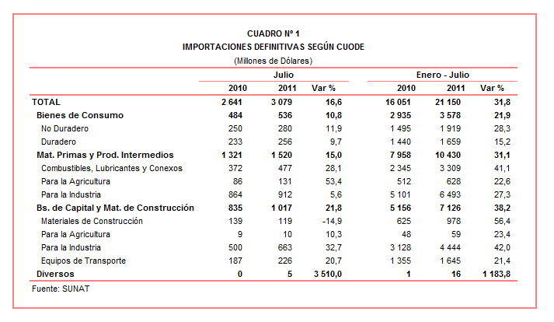

Gerencia de Comunicaciones e Imagen Institucional
Lima, jueves 11 de agosto del 2011.

